«ВЕСЕЛЫЕ СТАРТЫ» для 1 классов

Цель: пропаганда здорового образа жизни.

Задачи: совершенствовать двигательные умения и навыки, привлекать к систематическим
занятиям спортом, воспитывать чувство коллективизма, «здоровый дух
соперничества».

Инвентарь: стойки, мячи, корзины, скакалки, обручи, канат.

Ход мероприятия

Под спортивный марш «Вперед зовет страна» дети входят в спортивный зал. Болельщики рассаживаются, участники строятся.

Ученик 1: На спортивную площадку приглашаем, дети, вас!
Праздник спорта и здоровья начинается сейчас.

Ученик 2: Помериться силой, побегать, попрыгать
Зовем на площадку друзей.
Веселые старты вас ждут на площадке,
Спешите сюда поскорей!

Ведущий: Здравствуйте, дорогие ребята и уважаемые гости! Нам очень приятно видеть всех вас сегодня в нашем спортивном зале. Мы начинаем самый веселый из всех спортивных и самый спортивный из всех веселых игр «Веселые старты». Участники соревнований будут состязаться в силе, ловкости, смекалке и быстроте.
А для начала давайте познакомимся с участниками наших соревнований. Слово команде 1-а класса:
Мы – команда 1-а класса «Пчелки»
Наш девиз: «Пчелки лучше всех, пчелок ждет успех!»
Слово команде 1-б класса, 1-в класса.

Ведущий: Ну, что ж, с командами мы познакомились, и теперь самое время представить членов жюри, без которых не обходится ни одно соревнование.
Представление жюри: 1.
2.
3.
Пусть жюри весь ход сраженья
Без промашки проследит.
Кто окажется дружнее,
Тот в бою и победит.
Участников соревнований мы попросим быть внимательными и не нарушать правила. Конкурсы будут оцениваться по трёхбалльной системе. Команда, первая выполнившая задание, получает 3 очка, вторая – 2 очка, третья – 1 очко за старание.

Эстафета №1. «Бег между стойками»
По сигналу первый участник обегает «змейкой» кегли, добегая до стойки,
возвращается по прямой линии, передавая эстафету следующему
участнику.
* Объявление результатов конкурса.
Эстафета № 2 «Бег с мячом»
Мячик – всем снаряд известный,
И красивый, и полезный.
Много есть с мячом соревнований,
Мы их для вас подбираем заранее.
По сигналу игрок ведет мяч одной рукой до стойки, обегает её, возвращается, держа мяч в руках, передавая эстафету следующему участнику.
* Объявление результатов конкурса.

Эстафета № 3 «Передача мяча над головой»

По сигналу первый игрок передает мяч над головой следующим участникам по цепочке. Поледний, получив мяч, переходит в начало колонны, и действия повторяются.
* Объявление результатов конкурса.

Эстафета № 4 «Эстафета с обручами»
Для занятий, как известно,
Обруч нам необходим.
И красиво, и полезно
Упражнения делать с ним.
Участники по сигналу кладут перед собой обруч, встают в него, пропускают обруч через туловище и голову, повторяют движения до стойки. Обратно бегут с обручем в руках, передавая его следующему участнику.
* Объявление результатов конкурса.

Конкурс капитанов № 5 «Попади в цель»
Если хочешь стать умелым,
Сильным, ловким, смелым,
Научись любить скакалки,
Обручи и палки.
Никогда не унывай,
В цель мячами попадай.
Следующий конкурс так и называется «Попади в цель». Участвуют в нем капитаны команд. С определенного расстояния необходимо забить в корзину 5 мячей. За каждое попадание – 1 балл. Капитан, забивший наибольшее количество мячей, победитель.
* Объявление результатов конкурса.

Эстафета № 6 «Бег со скакалкой»
Фигура чтоб была в порядке,
Подружись-ка со скакалкой.
Проскачи на ней до стойки,
Выполнив задание ловко.
По сигналу участник добегает до стойки, перепрыгивая через скакалку. Возвращаются по прямой линии, держа её в руках и передавая следующему участнику.
* Объявление результатов конкурса.

Эстафета № 7 «Перетягивание каната»
К нам вчера приполз питон,
Всех нас поражает он.
Где тут хвост, где – голова…
Мы не поняли сперва.
- Догадайтесь, какой спортивный снаряд похож на питона?
- Как будет называться наша заключительная эстафета?
По сигналу команды должны постараться перетянуть на свою сторону канат.
* Объявление результатов конкурса.

Ведущий: Ну, что ж, это был последний конкурс, и сейчас мы дадим время членам жюри, чтобы подвести итоги нашего спортивного праздника и выявить победителя.
(Пока жюри подводит итоги, ведущий беседует с участниками)
- Какие виды спорта вы знаете?
- Каких известных спортсменов можете назвать?
-Зачем нужно заниматься спортом?

- Ну, что ж, жюри готово озвучить результаты соревнований. Им слово…
НАГРАЖДЕНИЕ.
Победителей мы поздравляем
И награды им вручаем!
Жюри мы от души благодарим
Большое спасибо им говорим!

Подходит к концу наша встреча со спортом
И с теми, кто дружит со спортом всю жизнь.
С ним легче учиться и лучше работать.
Спорт – главный помощник для каждой семьи.
Он всех награждает отличным здоровьем
И дружбу, любовь самым близким дает.
Зовет он в походы и даже на подвиг,
Растить, строить, делать, учиться зовет.
И каждый сегодня у нас победитель,
Участие в празднике – главный итог!
-Занимайтесь портом, укрепляйте свое здоровье, развивайте силу и выносливость.
До новых встреч!

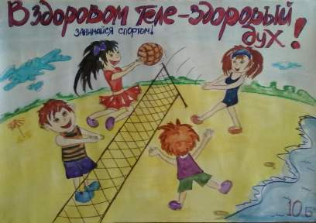



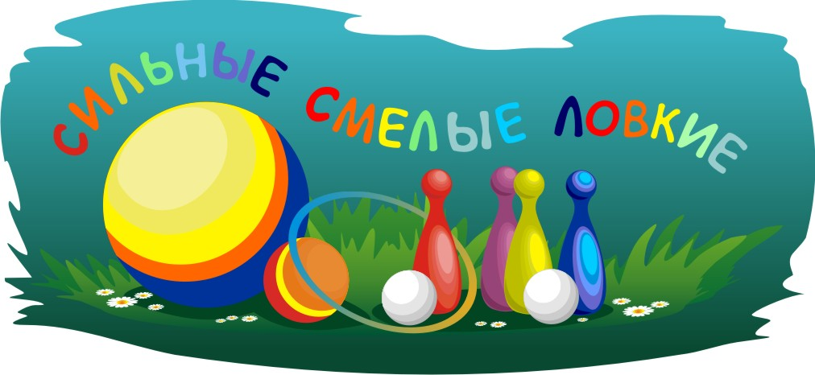

1 класс
Учитель Коробова Е.Д.

2014 г.

